Лекция 20
ПСКП
ПОИТ-3

Cookie

- Cookie: фрагмент данных, хранится на http-клиент, создается по инициативе сервера (заголовок Set-Cookie), пересылается http-клиентом (заголовок Cookie), http-клиент может отказаться от создания cookie, http-клиент может удалить cookie, содержимое cookie доступно, с помощью JS можно изменить cookie, один из методов XSS-атаки (cross-site scripting) основана на подмене cookie, применение cookie надо избегать.

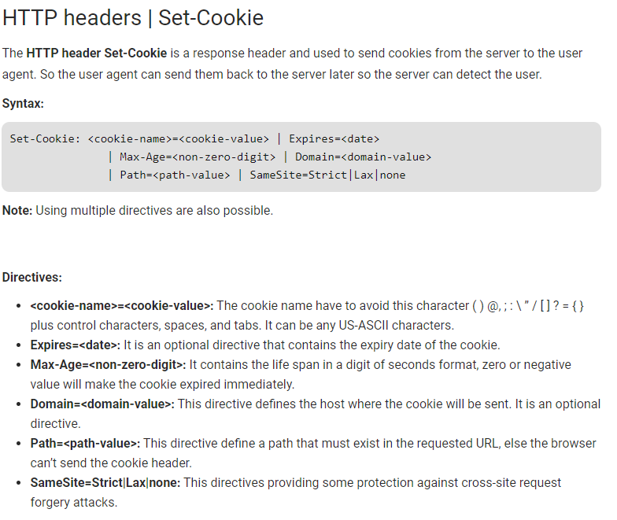

- Cookie: опция domain – привязка cookie к поддомену.
- Cookie: опция path – путь, на который распространяется действие cookie.
- Cookie: опция maxAge – время жизни cookie в миллисекундах.
- Cookie: опция Expires – дата истечения жизни cookie.
- Cookie: опция secure – может применяться только с HTTPS.
- Cookie: опция httpOnly = true – может изменяться сервером.
- Cookie: примеры
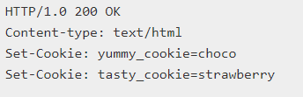

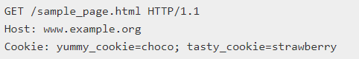

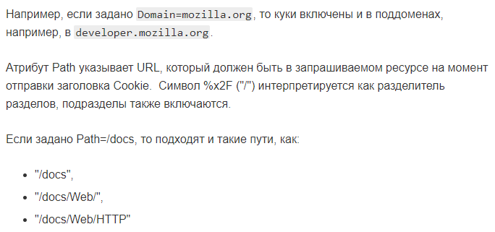
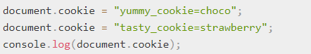

- Cookie: пример
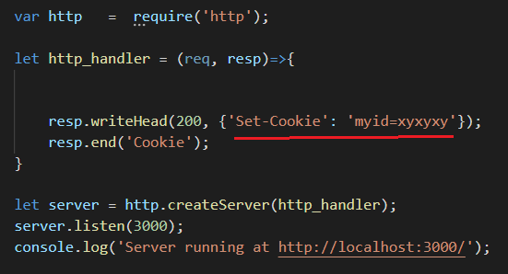

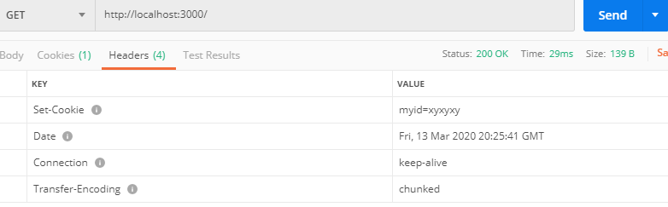

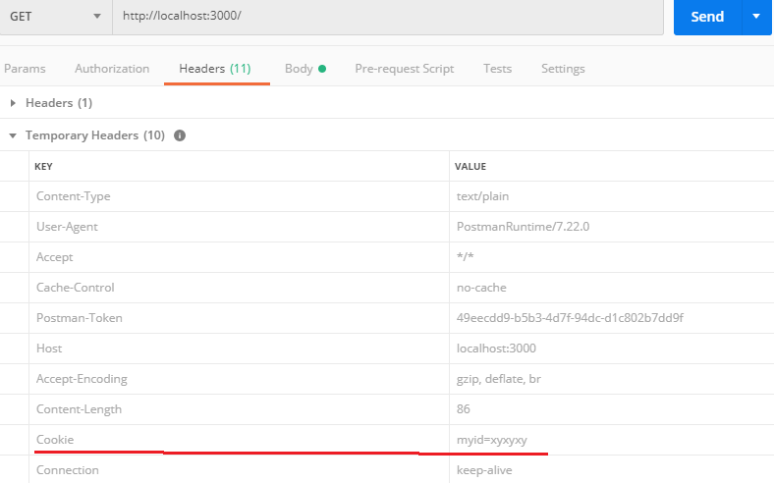
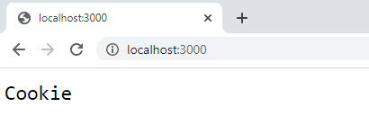
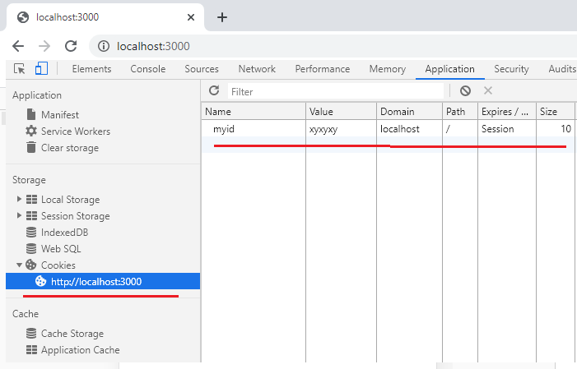

- Express: cookie-parser, npm install cookie-parser
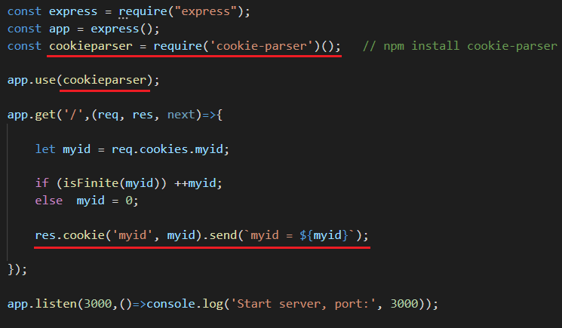
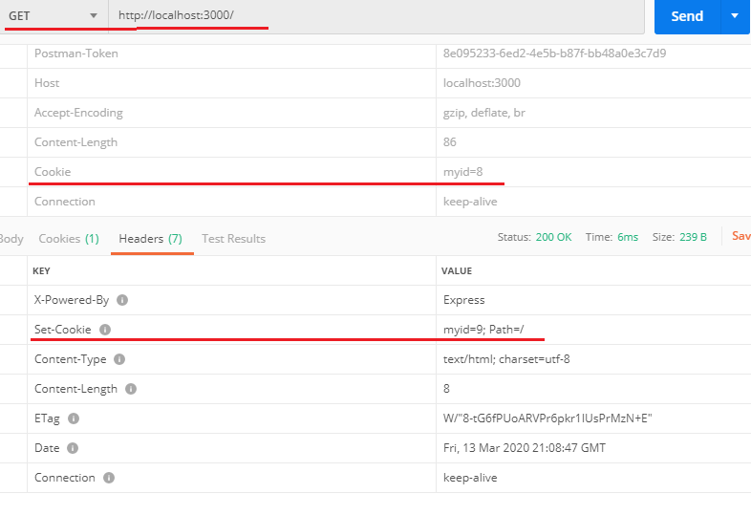

- Express: cookie-parser, signed cookie
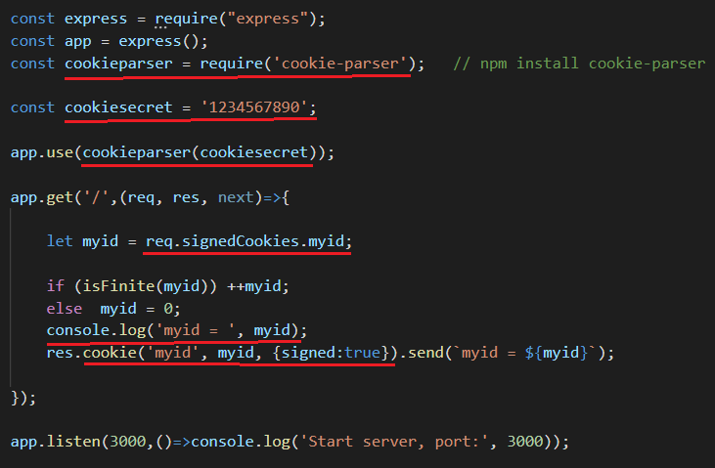
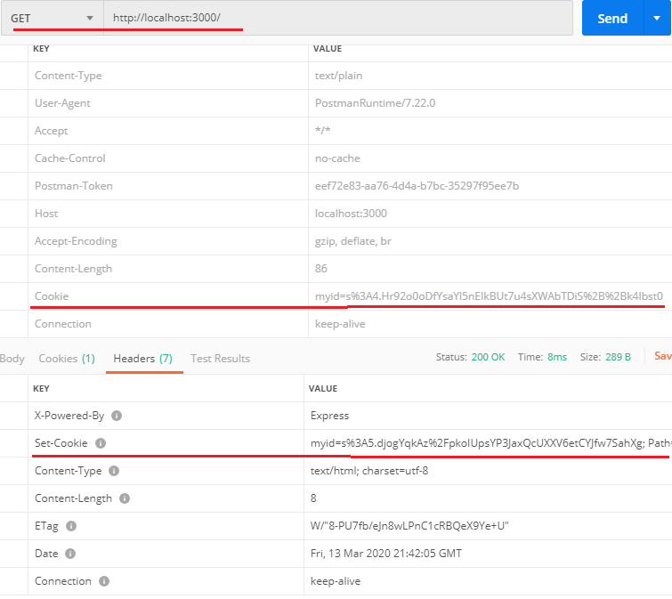

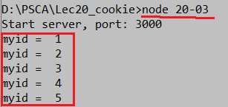

- Express: cookie-parser, clearCookie.

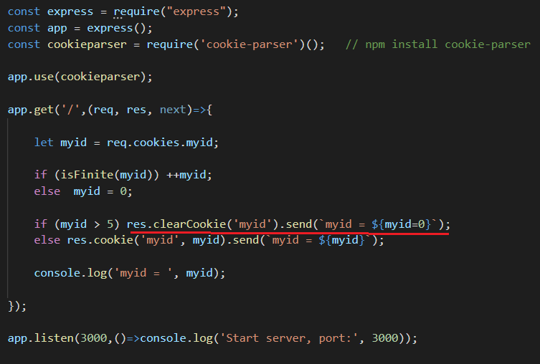

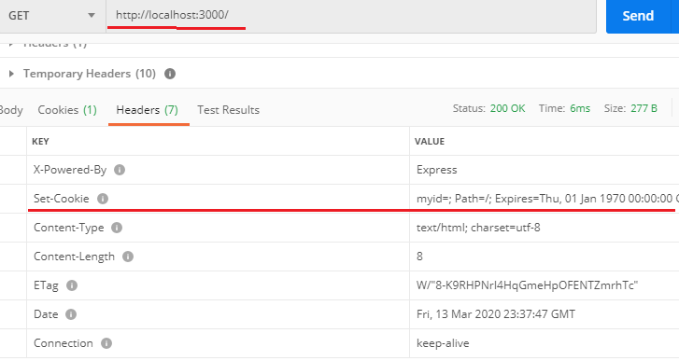

- Session: серверный объект, хранящий информацию о соединении с клиентом, создается при первом обращении время жизни: timeout (системный параметр, обычно равен 10 – 30 минутам) – максимальное время между запросами клиента. Если timeout превышен, то Session разрушается и при следующем запросе создается новый экземпляр. Каждая сессия имеет собственный идентификатор (Session ID, 16 или более байт). Каждый Request принадлежит, какой-то сессии (имеет ссылку на объект Session или содержит Session ID). Обычно объект Session предоставляет приложению возможность хранить данные в формате ключ/значение.

- Express: express-session
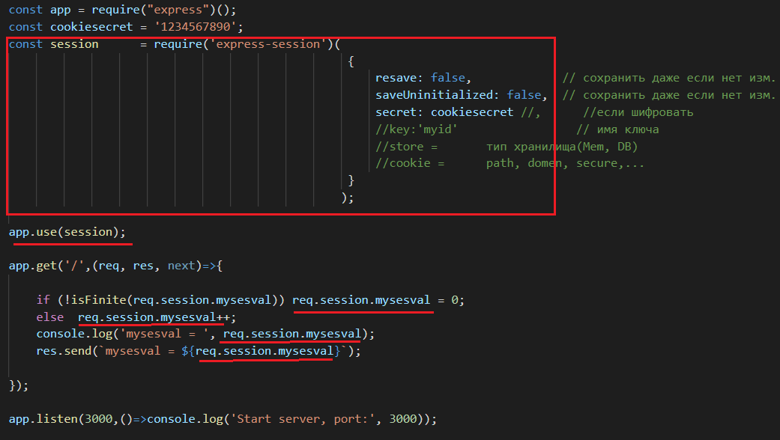

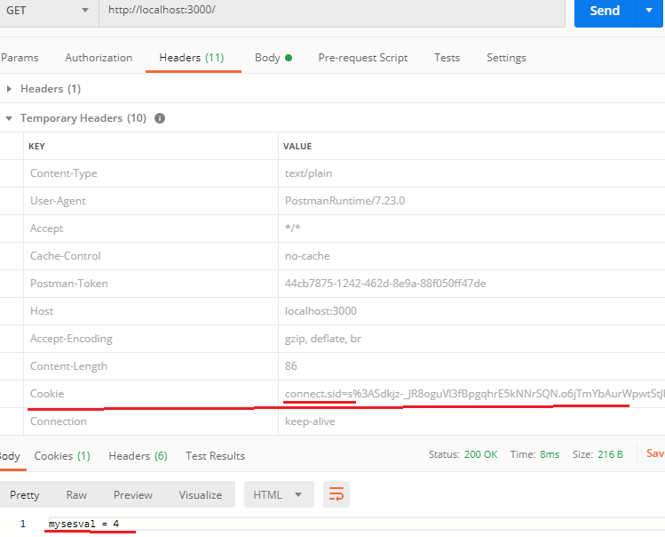
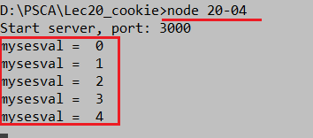

- V
- V
- V
- Vv

